|  |
| --- |
| 1ο γυμνασιο Τριπολης  γ’1 Α |
| Εξερεύνηση της σχέσης μεταξύ Λειτουργικού Συστήματος και χρόνου εκτέλεσης. |
| Πειραματική Εργασία στο μάθημα της Τεχνολογίας |
|  |
| **Νικόλαος Δ. Αδαμόπουλος** |
| Τρίπολη  Σάββατο, 30 Μαρτίου 2019 |

|  |
| --- |
|  |

Περιεχόμενα

1. Περιεχόμενα………………………………………….
2. Περίληψη……………………………………………..
   1. Ελληνικά………………………………………
   2. Αγγλικά………………………………… ……
3. Θεωρητικό Μέρος……………………………………
   1. Λειτουργικά Συστήματα………………….……
   2. GNU/ Linux…………………………………
   3. Microsoft Windows………………………….
   4. Εικονικές Μηχανές……………………………
4. Πειραματικό Μέρος………………………………….
   1. Παρουσίαση – Σκοπός Έρευνας………………
   2. Κοινωνικές Ανάγκες που εξυπηρετεί η Έρευνα…
   3. Υπόθεση………………………………………
   4. Παράμετροι που δεν επηρεάζουν τα αποτελέσματα……………………………………...
   5. Διαδικασία…………………………………….
   6. Συμπεράσματα………………………………...
5. Γραφικές Αναπαραστάσεις…………………………….
6. Φωτογραφίες………………………………………….
7. Παραπομπές – Βιβλιογραφία………………………….

2 3 3 4 5 5 6 6 7 8 8 8 9 ο 9 9 10 11 12 13

Περίληψη

# **Ελληνικά**

Αυτή η Έρευνα διεξήχθη με σκοπό την ανάδειξη σχέσης μεταξύ του Λειτουργικού Συστήματος ενός Ηλεκτρονικού Υπολογιστή και του χρόνου εκτέλεσης ενός προγράμματος. Γνώση σχετικά με την ικανότητα ενός Συστήματος να διαχειριστεί αποτελεσματικά την υπολογιστική ισχύ ενός Υπολογιστή θα μπορούσε να αποβεί χρήσιμη σε επαγγελματίες αλλά και ερασιτέχνες για τους οποίους η ικανότητα αυτή αποτελεί κριτήριο στην επιλογή Λειτουργικού Συστήματος.

Για την έρευνα χρησιμοποιήθηκαν τα παρακάτω Λειτουργικά Συστήματα:

1. Linux Ubuntu
2. Linux Fedora
3. Linux Mint
4. Microsoft Windows 7
5. Microsoft Windows 10

Κατά την διάρκεια της Πειραματικής Διαδικασίας τα τεχνικά χαρακτηριστικά του Υπολογιστή κρατήθηκαν σταθερά μέσω της χρήσης μίας Εικονικής Μηχανής[1] για την διεξαγωγή του πειράματος. Έτσι η μόνη εξαρτημένη μεταβλητή ήταν το Λειτουργικό Σύστημα

Μετά από την διενέργεια των διαδοχικών πειραμάτων και την απόκτηση μιας πληθώρας χρόνων εκτέλεσης τα άνωθι λειτουργικά μπορούν να καταταχτούν για την ικανότητά τους να διαχειρίζονται την υπολογιστική τους ισχύ ως εξής:

1. Linux Ubuntu
2. Linux Mint
3. Linux Fedora
4. Microsoft Windows 10
5. Microsoft Windows 7

# **Αγγλικά**

This study was conducted in order to point out a relationship between the Operating System of a Personal Computer and the time of execution of a program, thus evaluating the ability of an Operational System to efficiently manage a PC’s Computing Power. Knowledge regarding the ability of a System to efficiently manage the Computing power of a PC could render itself useful for professionals and amateurs, for whom such knowledge is a criterion in the choice of an Operational System.

For the study the following Operating Systems were used:

1. Linux Ubuntu
2. Linux Fedora
3. Linux Mint
4. Microsoft Windows 7
5. Microsoft Windows 10

During the experimental procedure the technical characteristics of the Computer were kept constant by using a Virtual Machine[2] for the conducting of the experiment. Thus, the only dependent variable is the Operating System

After conducting several experiments and the acquiring a plethora of times of execution the above Operating Systems can be ranked in the following order:

1. Linux Ubuntu
2. Linux Mint
3. Linux Fedora
4. Microsoft Windows 10
5. Microsoft Windows 7

Θεωρητικό Μέρος

# **Λειτουργικά Συστήματα**

Λειτουργικό σύστημα (αγγλικά: Operating System ή OS) ονομάζεται στην επιστήμη της πληροφορικής το λογισμικό του υπολογιστή που είναι υπεύθυνο για τη διαχείριση και τον συντονισμό των εργασιών, καθώς και την κατανομή των διαθέσιμων πόρων. Το λειτουργικό σύστημα παρέχει ένα θεμέλιο, ένα μεσολαβητικό επίπεδο λογικής διασύνδεσης μεταξύ λογισμικού και υλικού, διαμέσου του οποίου οι εφαρμογές αντιλαμβάνονται εμμέσως τον υπολογιστή. Μια από τις κεντρικές αρμοδιότητες του λειτουργικού συστήματος είναι η διαχείριση του υλικού, απαλλάσσοντας έτσι το λογισμικό του χρήστη από τον άμεσο και επίπονο χειρισμό του υπολογιστή και καθιστώντας ευκολότερο τον προγραμματισμό τους. Σχεδόν όλοι οι υπολογιστές (παλάμης, επιτραπέζιοι, υπερυπολογιστές, ακόμη και παιχνιδομηχανές) χρησιμοποιούν έναν τύπο λειτουργικού συστήματος. Ορισμένα παλαιότερα μοντέλα ωστόσο βασίζονται σε ένα ενσωματωμένο λειτουργικό σύστημα, το οποίο περιέχεται σε έναν οπτικό δίσκο ή άλλες συσκευές αποθήκευσης δεδομένων.

Στις μέρες μας , τα δημοφιλέστερα λειτουργικά συστήματα στους μικροϋπολογιστές, , έχουν διαμορφωθεί σε δύο μεγάλες οικογένειες: αυτή των Unix-συμβατών και την οικογένεια των Microsoft Windows. Οι κεντρικοί υπολογιστές και τα ενσωματωμένα συστήματα χρησιμοποιούν μια ποικιλία άλλων λειτουργικών συστημάτων, τα περισσότερα από τα οποία δεν έχουν άμεση συγγένεια με τα Windows ή με το Unix.

1. **GNU/ Linux**

Το GNU/Linux , είναι ένα λειτουργικό σύστημα που αποτελείται από ελεύθερο λογισμικό. Η χρήση του είναι παρόμοια με αυτή του Unix, αλλά όλος ο πηγαίος κώδικας του έχει γραφτεί από την αρχή ως ελεύθερο λογισμικό υπό την ελεύθερη άδεια χρήσης GNU General Public License.

Το Linux μπορεί να εγκατασταθεί και να λειτουργήσει σε μεγάλη ποικιλία υπολογιστικών συστημάτων. Τον Ιούνιο του 2014, 97% των 500 ισχυρότερων υπερυπολογιστών χρησιμοποιούν κάποια διανομή Linux. Το Linux χρησιμοποιείται κατά κόρον σε διακομιστές, αφού η καταγεγραμμένη χρήση του σε αυτούς για το 2008 ανέρχεται σε 60% του συνόλου της αγοράς. Σε ότι αφορά τους προσωπικούς υπολογιστές, η δημοφιλία των λειτουργικών συστημάτων Mac OS X ή Microsoft Windows είναι υψηλότερη, ενώ το αντίστοιχο ποσοστό του Linux είναι σχεδόν 2%. Τα τελευταία χρόνια παρατηρείται άνοδος του Linux και σε προσωπικούς υπολογιστές, χάρη στην πολύ καλύτερη υποστήριξη και συμβατότητα με τα διάφορα συστήματα και υλικά υπολογιστών απ' ότι στο παρελθόν, καθώς και την αναβαθμισμένη αισθητικά και χρηστικά λειτουργικότητα των διάφορων διανομών.

1. **Microsoft Windows**

Τα Microsoft Windows είναι μια σειρά από λειτουργικά συστήματα για προσωπικούς υπολογιστές και διακομιστές.

H σειρά εμφανίστηκε πρώτα από τη Microsoft το 1985 - 2014 για να ανταγωνιστεί το καινούριο σύστημα της Apple, τον Apple Macintosh, το οποίο χρησιμοποιούσε γραφικό περιβάλλον. Tα Microsoft Windows είναι λογισμικό κλειστού κώδικα.

Από τον Δεκέμβριο του 2017, η πιο πρόσφατη έκδοση των Windows για υπολογιστές, tablet, smartphones και ενσωματωμένες συσκευές είναι τα Windows 10. Οι πιο πρόσφατες εκδόσεις για υπολογιστές διακομιστή είναι ο Windows Server 2019. Μια εξειδικευμένη έκδοση των Windows εκτελείται στην κονσόλα παιχνιδιών Xbox One.

1. **Εικονικές Μηχανές**

Στην πληροφορική, μία Εικονική Μηχανή (Virtual Machine) είναι μια προσομοίωση ενός υπολογιστικού συστήματος. Οι Εικονικές Μηχανές είναι βασισμένες σε Αρχιτεκτονική Υπολογιστών και προσφέρουν την λειτουργία ενός πραγματικού υπολογιστή. Οι εφαρμογές τους μπορούν να συμπεριλάβουν εξειδικευμένο υλικό πληροφορικής (hardware), λογισμικό (software), ή έναν συνδυασμό.

Μια Εικονική Μηχανή είχε αρχικά ως ορισμού από τους Πόπεκ και Γκόλντμπεργ (Popek and Goldberg) ως «Ένα αποτελεσματικό, απομονωμένο αντίγραφο μίας πραγματικής υπολογιστικής μηχανής»

Οι Εικονικές Μηχανές μπορούν να καταταχθούν σε δύο κατηγορίες ανάλογα με τις λειτουργίες τους.

1. Εικονικές Μηχανές Πλήρους Εικονοποίησης

Αυτό το είδος Εικονικής Μηχανής ουσιαστικά προσφέρει ένα υποκατάστατο μιας πραγματικής Μηχανής. Επίσης προσφέρουν την λειτουργικότητα που είναι αναγκαία για την υποστήριξη και εκτέλεση ολόκληρων Λογισμικών Συστημάτων.

1. Εικονικές Μηχανές Διαδικασίας

Οι Εικονικές Μηχανές αυτές είναι σχεδιασμένες να εκτελούν προγράμματα σε ένα περιβάλλον ανεξάρτητο από πλατφόρμα.

Πειραματικό Μέρος

# **Σκοπός-Περιγραφή Ερευνασ**

Η Έρευνα αυτή διεξήχθη στα πλαίσια του μαθήματος της Τεχνολογίας.

Σκοπός της Έρευνας είναι η διερεύνηση της πιθανής σχέσης που υπάρχει μεταξύ του Λειτουργικού Συστήματος ενός Υπολογιστή και του χρόνου διενέργειας ενός προγράμματος.

Επέλεξα αυτό το θέμα λόγω της ενασχόλησης μου με το πεδίο των υπολογιστών και της περιέργειας μου σχετικά με την σχέση δυο χαρακτηριστικών η οποία συχνά παραβλέπεται.

# **Κοινωνικέσ Ανάγκεσ που εξυπηρετεί η έρευνα**

Όπως προανέφερα σκοπός της Εργασίας αυτής είναι να αναδείξει μία σχέση μεταξύ του Λειτουργικού Συστήματος και του χρόνου εκτέλεσης ενός προγράμματος. Συνεπώς μέσω της απόκτησης των χρόνων και της επακόλουθης σύγκρισης της επίδοσης διαφορετικών δημοφιλών Λειτουργικών Συστημάτων θα είναι δυνατή η αξιολόγηση της αποτελεσματικότητας κάθε Συστήματος ως αναφορά την ικανότητα του υπολογιστή να διαχειρίζεται σωστά τους διαθέσιμους πόρους ενός συστήματος.

Έτσι, είναι προφανές, ότι τόσο επαγγελματίες όσο και ερασιτέχνες χρήστες Ηλεκτρονικών Υπολογιστών θα μπορούσαν να επωφεληθούν από την γνώση αυτή. Επίσης χρήσιμη θα μπορούσε να αποβεί για χρήστες οι οποίοι ενδιαφέρονται κυρίως για την απόδοση ενός Συστήματος έναντι άλλων χαρακτηριστικών.

# **Υπόθεση**

Όπως είναι προφανές η υπόθεση στην οποία βασίζεται η έρευνα και η εργασία αυτή είναι ότι η σχέση μεταξύ Λειτουργικού Συστήματος και Χρόνου Εκτέλεσης είναι υπαρκτή και ικανή να δημιουργήσει μια κατάταξη των λογισμικών.

# **Παράμετροι που δεν Επηρεάζουν τα Αποτελέσματα**

Για να διασφαλιστεί ότι η μόνη εξαρτημένη μεταβλητή, αυτή που θα επηρεάζει τα αποτελέσματα, θα είναι τα διάφορα Λειτουργικά Συστήματα, οι πειραματικές διαδικασίες διεξήχθησαν σε Εικονική Μηχανή. Μέσω αυτής έγινε δυνατή η δημιουργία συστημάτων με πανομοιότυπα τεχνικά χαρακτηριστικά. Συνεπώς τα παρακάτω χαρακτηριστικά δεν επηρέασαν την διενέργεια των πειραμάτων:

* Μνήμη RAM (4GB)
* Επεξεργαστής
* Τύπος Συστήματος (x64 bit)
* Κάρτα Γραφικών

# **Διαδικασία**

Αρχικά το πρόγραμμα το οποίο χρησιμοποιήθηκε για την απόκτηση του χρόνου εκτέλεσης κάθε Συστήματος, γράφηκε σε γλώσσα προγραμματισμού Python και ακολουθούσε την εξής διαδικασία. Εκτελείτε μια ρουτίνα απλών πράξεων 500.000 φορές και ο χρόνος εκτέλεσης είναι ο χρόνος που χρειάστηκαν οι 500.000 επαναλήψεις αυτές. Η διαδικασία αυτή επαναλαμβάνεται 20 φορές με διαλλείματα 2 δευτερολέπτων ώστε να βγει ένας ακριβής μέσος όρος.(Το ακριβές πρόγραμμα μπορείτε να το βρείτε στην σελίδα <https://github.com/Nick-Adamopoulos/OS-time>) Το πρόγραμμα αυτό εκτελέστηκε στα διαδοχικά Λειτουργικά Συστήματα, τα οποία ήταν τα εξής:

1. Linux Ubuntu
2. Linux Fedora
3. Linux Mint
4. Microsoft Windows 7
5. Microsoft Windows 10

Τα Λειτουργικά Συστήματα εγκαταστάθηκαν στην Εικονική Μηχανή VirtualBox. Στα Λειτουργικά Συστήματα Linux(Ubuntu, Fedora, Mint) η γλώσσα Python βρίσκεται προεγκατεστημένη στην διανομή. Στα Συστήματα Microsoft Windows (7, 10) έπρεπε να προηγηθεί η εγκατάσταση της. Χρησιμοποιήθηκε η διανομή της γλώσσας Python 3.7.2 και στα 5 Συστήματα. Έπειτα κατέβασα το προαναφερόμενο πρόγραμμα στου οποίου την εκτέλεση προχώρησα. Στα Συστήματα Linux η εκτέλεση έγινε στο Τερματικό (Terminal) κάθε διανομής. Στο Σύστημα Microsoft Windows 7 εκτελέστηκε στο Shell το οποίο έρχεται μαζί με την εγκατάσταση της γλώσσας ενώ στα Microsoft Windows 10 στην γραμμή εντολών (Command Line) που και αυτή έρχεται μαζί με την εγκατάσταση.

# **Συμπεράσματα**

Μετά την διενέργεια της πειραματικής Διαδικασίας μπορούμε να κατατάξουμε τα Λειτουργικά Συστήματα για την ικανότητα τους να διαχειρίζονται αποτελεσματικά τους πόρους ενός Υπολογιστή ως εξής:

1. Linux Ubuntu
2. Linux Mint
3. Linux Fedora
4. Microsoft Windows 10
5. Microsoft Windows 7

Συνεπώς μπορούμε να παρατηρήσουμε συνολικά για τα Συστήματα ότι οι διανομές του Λειτουργικού Συστήματος Linux είναι ταχύτερες από αυτές των Microsoft Windows.

Τα αποτελέσματα της Έρευνας βρίσκονται και σε γραφικά στην επόμενη σελίδα καθώς και σε φωτογραφίες-στιγμιότυπα αργότερα .

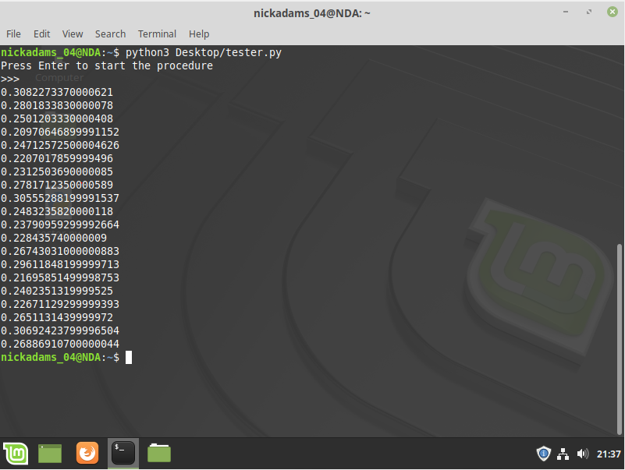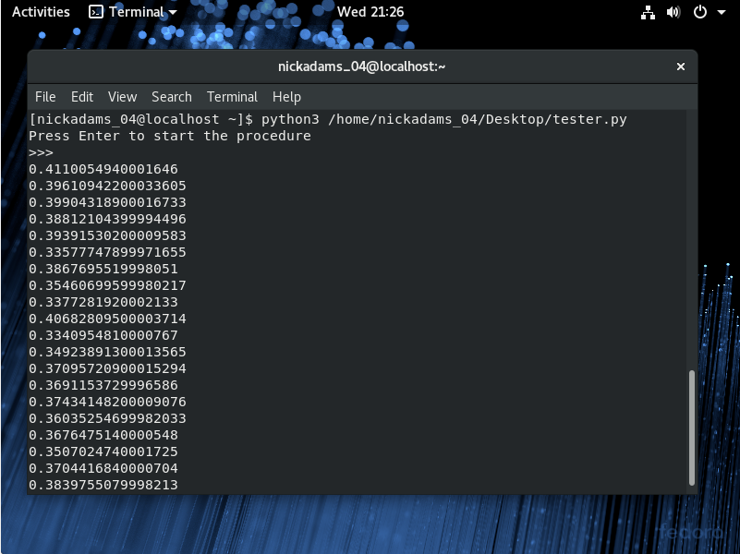 **Linux Fedora Linux Mint**

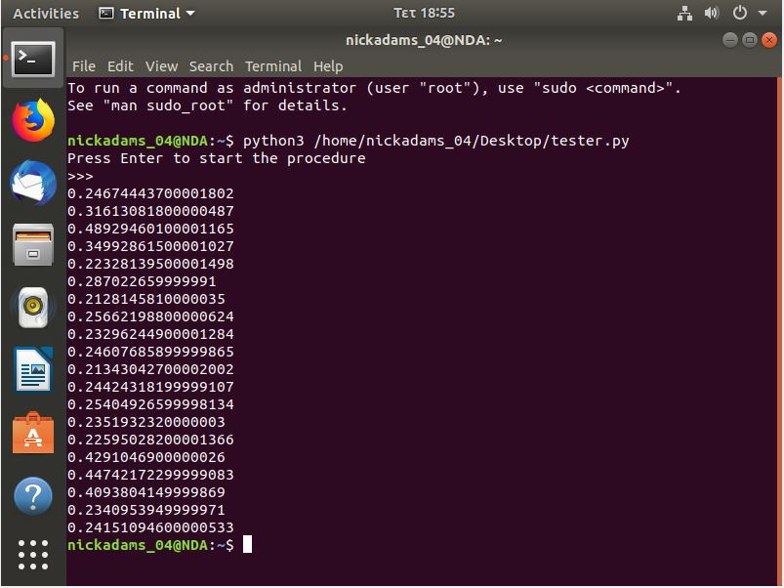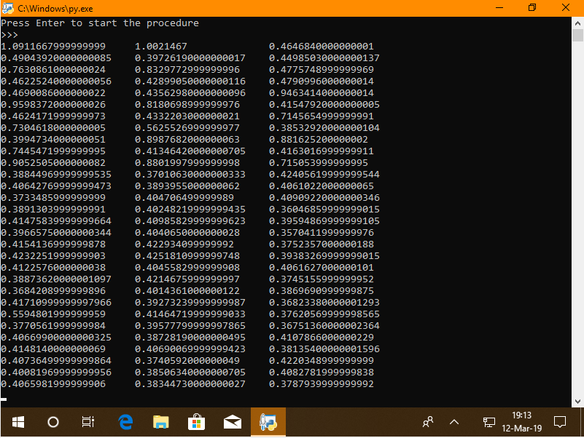**Linux Ubuntu Microsoft Windows 7 Microsoft Windows 10**

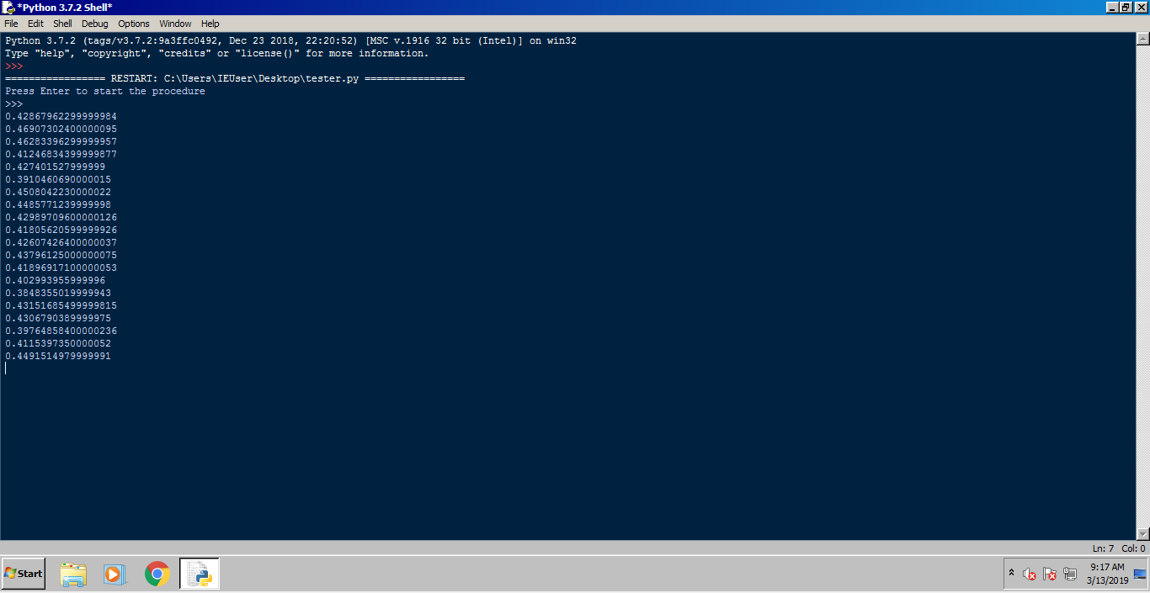

Βιβλιογραφία

# **Θεωρητικό Μέρος**

<https://el.wikipedia.org/wiki/%CE%9B%CE%B5%CE%B9%CF%84%CE%BF%CF%85%CF%81%CE%B3%CE%B9%CE%BA%CF%8C_%CF%83%CF%8D%CF%83%CF%84%CE%B7%CE%BC%CE%B1>

30 Μαρτίου 2019

~~~~~~~~~~~~~~~~~~~~~~~~~~~~~~~~~~~~~~~~~~~

<https://el.wikipedia.org/wiki/Linux>

30 Μαρτίου 2019

~~~~~~~~~~~~~~~~~~~~~~~~~~~~~~~~~~~~~~~~~~~

<https://el.wikipedia.org/wiki/Microsoft_Windows>

30 Μαρτίου 2019

~~~~~~~~~~~~~~~~~~~~~~~~~~~~~~~~~~~~~~~~~~~

<https://en.wikipedia.org/wiki/Virtual_machine>

Μεταφρασμένο από την αντίστοιχη σελίδα της αγγλικής Wikipedia

30 Μαρτίου 2019

1. VirtualBox
2. VirtualBox